Notula Rapat Laporan Kemajuan I Pekerjaan ISRC

Hari / Tanggal : Kamis, 21Juli 2022

Media Rapat : Zoom Meeting

Waktu Pelaksanaan : 08.00 s/d 09.00

Notulis : Mitha Audina

Peserta

|  |  |  |  |  |  |
| --- | --- | --- | --- | --- | --- |
| No | Nama | Email | Instansi | Unit Kerja | Jabatan |
| 1 | Ningrum Ekawati | ningrumekawati@gmail.com | Perpustakaan Nasional RI | Direktorat Deposit dan Pengembangan Koleksi Perpustakaan | Pranata Komputer |
| 2 | Rosi Imama | imamarosi@gmail.com | Perpustakaan Nasional RI | Direktorat Deposit dan Pengembangan Koleksi Perpustakaan | Pustakawan |
| 3 | Didik Pribadi | Finestrike83@gmail.com | Perpustakaan Nasional RI | Pusat Data dan Informasi | Pranata Komputer Ahli Pertama |
| 4 | Maria Nurmalasari | Maria.nurmalasari123@gmail.com | Perpustakaan Nasional RI | Direktorat Deposit dan Pengembangan Koleksi Perpustakaan | Pustakawan |
| 5 | Vincentia Dyah K | [Vincentia_dk@go.id](mailto:Vincentia_dk@go.id) | Perpustakaan Nasional RI | Direktorat Deposit dan Pengembangan Koleksi Perpustakaan | Pranata Komputer |
| 6 | Afdini Rihlatul Mahmudah | afdinirm@gmail.com | Perpustakaan Nasional RI | Direktorat Deposit dan Pengembangan Koleksi Perpustakaan | Pustakawan |
| 7 | Sri Muryati | Ra.diezt@gmail.com | Perpustakaan Nasional RI | Direktorat Deposit dan Pengembangan Koleksi Perpustakaan | Pustakawan Ahli Pertama |
| 8 | Fajar Dian Utami | fajardianu@gmail.com | Perpustakaan Nasional RI | Direktorat Deposit dan Pengembangan Koleksi Perpustakaan | Pustakawan |
| 9 | Dinda Ayu Sumanti | Dindayu1712@gmail.com | Perpustakaan Nasional RI | Direktorat Deposit dan Pengembangan Koleksi Perpustakaan | Pustakawan Ahli Pertama |
| 10 | Eka Nimatussholikhah | Meniko.chan@gmail.com | Perpustakaan Nasional RI | Direktorat Deposit dan Pengembangan Koleksi Perpustakaan | Pustakawan Ahli Muda |
| 11 | Siti Marmaningsih | sitimarmaningsih@gmail.com | Perpustakaan Nasional RI | Direktorat Deposit dan Pengembangan Koleksi Perpustakaan | Pustakawan Ahli Pertama |
| 12 | Sigit Purwoko | Bearland51617@gmail.com | Perpustakaan Nasional RI | Direktorat Deposit dan Pengembangan Koleksi Perpustakaan | Pustakawan Ahli Muda |
| 13 | Barnard Ridho |  | CV. Bisnis Tekno Utama | - | Direktur |
| 14 | Anugerah Dwi |  | CV. Bisnis Tekno Utama | - | Programmer |
| 15 | Akbar Tri Nanda |  | CV. Bisnis Tekno Utama | - | Programmer |
| 16 | Mitha Audina |  | CV. Bisnis Tekno Utama | - | Admin Proyek |

**Agenda :**

1. Pembukaan sekaligus Pengantar dari Ageng Kirdjo Putro sebagai perwakilan dari CV. Bisnis Tekno Utama
2. Pemaparan oleh Anugrah Dwi selaku Programmer
3. Sesi Diskusi.

**Sesi Diskusi :**

Q >> Untuk Daftar Pengajuan ISRC yang diajukan oleh Produsen yang statusnya belum di review kurang satu kolom tabel Produsennya siapa. (Vincentia DK)

A>> Baik, di noted Mbak (Anugerah Dwi)

Q >> Notesnya untuk Hak Akses Sistem ada Super Admin dan bisa melihat keseluruhan sistem dan Hak Aksesnya tidak bisa di edit ataupun di hapus. (Vincentia DK)

A >> Baik, Mbak. (Anugerah Dwi)

Q>> Pada menu penyimanan untuk ditambahkan sisa storage berapa yang free berapa dan yang sudah terisi. (Vincentia DK)

A>> Oke, di note Mbak.(Anugerah Dwi)

Q >> Ada metadata dengan isian deskripsi 250 karakter untuk bagian input file, pertimbangan standar karakter 250 kata itu kenapa? (Rizki)

A >> Kenapa diberikan 250 karena cukup panjang sebab deskripsi bisa didi untuk potongan lirik agar menginputnya tidak sedikit sehingga menghindari data yang kurang lengkap. Sehingga di patok 250 karakter agar cukup lengkap dan tidak asal masukkan. (Anugerah Dwi)

A >> Sekalian untuk menanggapi ISRC dan eDeposit, seperti biasa nanti yang akan buka ini adalah Tim dari ASIRI yang akan mengelolanya. Paling kalau di eDeposit akan seperti sekarang, kitab isa melihat data ISRC ada apa saja, nanti prosesnya akan sama jika sudah di input di eDeposit maka tidak bisa lagi di input di ISRC. Jadi datanya tetap akan satu saja ISRCnya. Seperti eDeposit sekarang akan terlihat mana audio yang sudah ada ISRCnya, dan sistem ini pun nanti akan melakukan pengecekkan ke eDeposit apakah ISRCnya sudah ada atau belum, jika di eDeposit sudah ada maka nanti akan tampil warning jika sudah di serah simpankan di eDeposit. (Vincentia DK)

Q>> Pada bagian awal ada registrasi produsen karya rekam, kalua misalnya dia sudah ada akun sebelumnya baik di ISRC ataupun di eDeposit apakah perlu melakukan registrasi ulang atau apakah ini terintegrasi dengan eDeposit untuk masalah registrasi? (Uswah)

A >> Tetap saja untuk data ISRC yang lama akan di migrasikan ke sini, khusus untuk akun sebenarnya karena sedang dibuat sistem single sign on jadi mereka nanti cukup registrasi pada halaman SSO KCKR dan otomatis akan mempunyai akun di ISRC. (Vincentia DK)

Q >> Untuk Produsen KR yang indie melakukan registrasinya ke eDeposit lalu nanti upload sebab dia tidak mempunyai ISRC, berarti tidak akan masuk kesini? (Uswah)

A >> Iya benar, namun begini nanti jika ada produsen KR dalam bentuk audio dan tergabung dengan ASIRI menyerahkan SSKCKRnya ke ISRC saja karena lebih lengkap dan yang indie arahkan ke eDeposit pratiksnya seperti itu. Sebab storagenya sama saja jadi satu. (Vincentia DK)

Q>> Disini nanti aka nada warning ya untuk data yang double? Akan merah jika memang data double. Filternya seperti apa?

A>> Dari ISRCnya.

Q>> Tapi dari ISRC pun yang kemarin di upload di eDeposit tidak semua ada nomor ISRCnya.

A>> Kemarin sempat ditanyakan sudah ada nomor ISRCnya atau belum, seharusnya di masukkan ISRCnya. Karena itu adalah satu-satunya hal yang bisa di detect. Sehingga nanti ada tools untuk menginport data lama secara bulk, namun bulk upload ini nanti perlu mendeteksi data-data yang sudah ada di eDeposit supaya jangan terungah lagi di ISRC. (Vincentia DK)

Q >> Kemudian untuk nomor ISRC belakangnya tidak by sistem ya? Memang request dari ASIRI atau bagaimana? (Uswah)

A >> Di isi manual karena sebenarnya itu seperti nomor urut, dan juga ada tombol cari dan mencegah itu duplikat atau tidak ada tombol validasi dan jika memang tidak ingin isi manual ada tombol generate nomor ISRC. (Anugerah Dwi)

Q >> Kalau tidak salah untuk nomor urut itu lima digit ya? Berarti nanti mengisinya misalnya angka satu berarti nanti otomatis sistem akan menjadikan 00001 atau seperti apa? (Vincentia DK)

A >> Untuk saat ini harus mengisi langsung lima digit. (Anugerah Dwi)

A>> Saran saya ada tooltip lima digit harus istilah teknisnya normalize. (Bernard Ridho)

Q >> Untuk syarat dan ketentuan dari ASIRI apakah sudah ada formatnya? Sepertinya perlu di diskusikan dengan ASIRI. Syarat dan ketentuan dari kita bagaimana dan dari Asiri bagaimana lalu dijadikan satu utuk di masukkan, lalu nanti jika di klik syarat dan ketentuan ini akan menuju satu halaman atau pop up. (Vincentia DK)

A >> Mungkin akan dibuat halaman tersendiri saja, sebab untuk syarat dan ketentuan biasanya panjang. (Anugerah Dwi)

Q >> Jika ini nantinya sudah terkumpul seperti ISBN dan masuk ke deposit kemudian di layankan, ini nanti juga pasti akan di layankan? (Sigit Purwoko)

A >>Tidak Pak, sebab tidak mempunyai aplikasi untuk melayankan. (Vincentia DK)

A>> Masukkan saja jika di layankan seperti iPusnas adanya DRM untuk proteksi jika kita punya hanay dua eksemplar, apa yang akan di sumbangkan ke Perpusnas Hak ciptanya berapa eksemplar yang nanti di layankan. Namun karena tidak di layankan berarti belum ada proteksi disini. (Sigit Purwoko)

A>> IKarena belum ada makanya belum berani, sehingga nanti di syarat dan ketentuan ini jika ini hanya di serah simpankan saja. Untuk layanan berarti beda cerita lagi, harus ada aplikasinya agak susah makanya sementara hanya melihat previewnya saja karena belum bisa melayankan. (Vincentia DK)

Q>> Produsen sama dengan penerbit ya? Nomor depan di generate sesuai dengan produsennya yang terdaftar, yang belakang adalah nomor urut lima digit yang di isikan sebanyak lima digit. Yang depan kalua di ISBN memang sudah ada secara Internasional, misal produk Gramedia sekian. Kalau yang ini sistemnya bagaimana ya? (Sigit Purwoko)

A>> Kalau yang ini pernah di diskuiskan dengan ASIRI jadi setiap produsen itu punya dua registrankode, registrankode itu terdiri dari tiga digit. Satu registrankode untuk audio, satu registrankode untuk audio. Jadi tidak seribet ISBN, cek digit, item elemen, dan lain-lain kalua disini tidak. Dan yang menetukan registrankode itu dari ASIRI, dan ini juga ada buku pedomannya jadi kita hanya mendepelov sesuia dengan buku pedomannya saja. Untuk running number lima digit tadi juga sebenarnya tergantung ASIRI ingin memberi nomor berapa, yang penting nanti kalau tidak salah ASIRI mereka akan melaporkan ke ISRC Internasional. (Vincentia DK)

A>> Kenapa tidak di generate saja nomor urut, sebab nomornya kan sudah beda video dan audio lalu kode dari produsennya sudah ada tinggal nomor urutnya saja dia produksian ke berapa sama seperti buku. (Sigit Purwoko)

**Kesimpulan**

1. Tambahkan table Produsennya siapa pada Pengajuan ISRC yang di ajukan oleh Produsen yang statusnya belum di review.
2. Hak Akses Sistem ada Super Admin dan bisa melihat keseluruhan sistem dan Hak Aksesnya tidak bisa di edit ataupun di hapus.
3. Pada menu penyimanan untuk ditambahkan sisa storage berapa yang free berapa dan yang sudah terisi.
4. Pertemuan awal Agustus Ketika review selanjutnya, untuk yang masih error.
5. Syarat dan Ketentuan sudah di tambahkan.

Dokumentasi Foto :

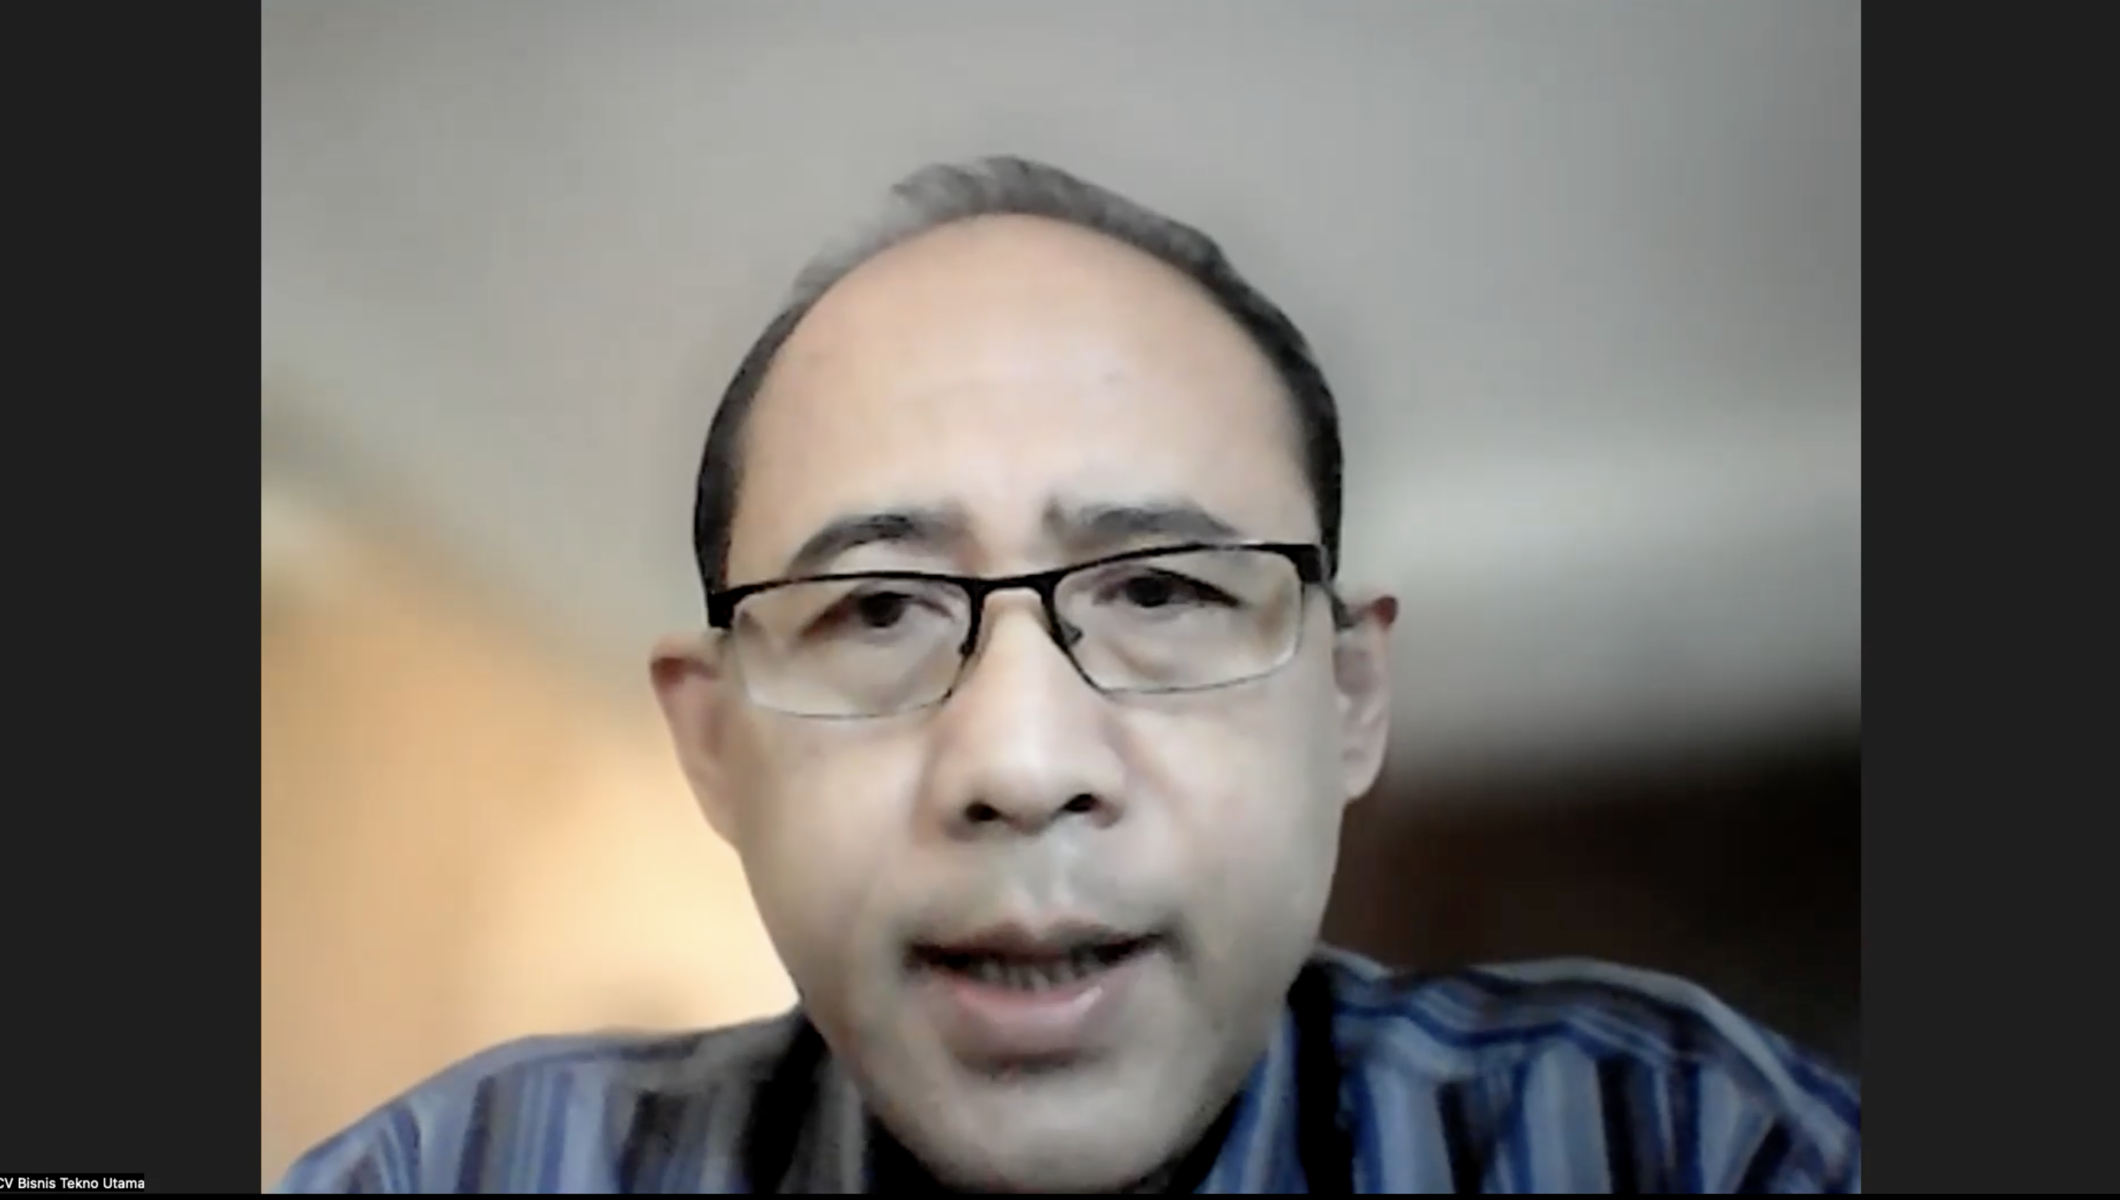

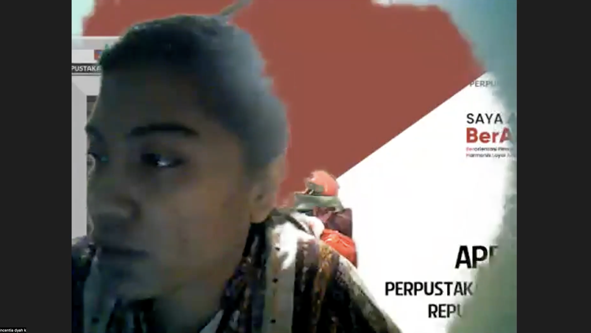

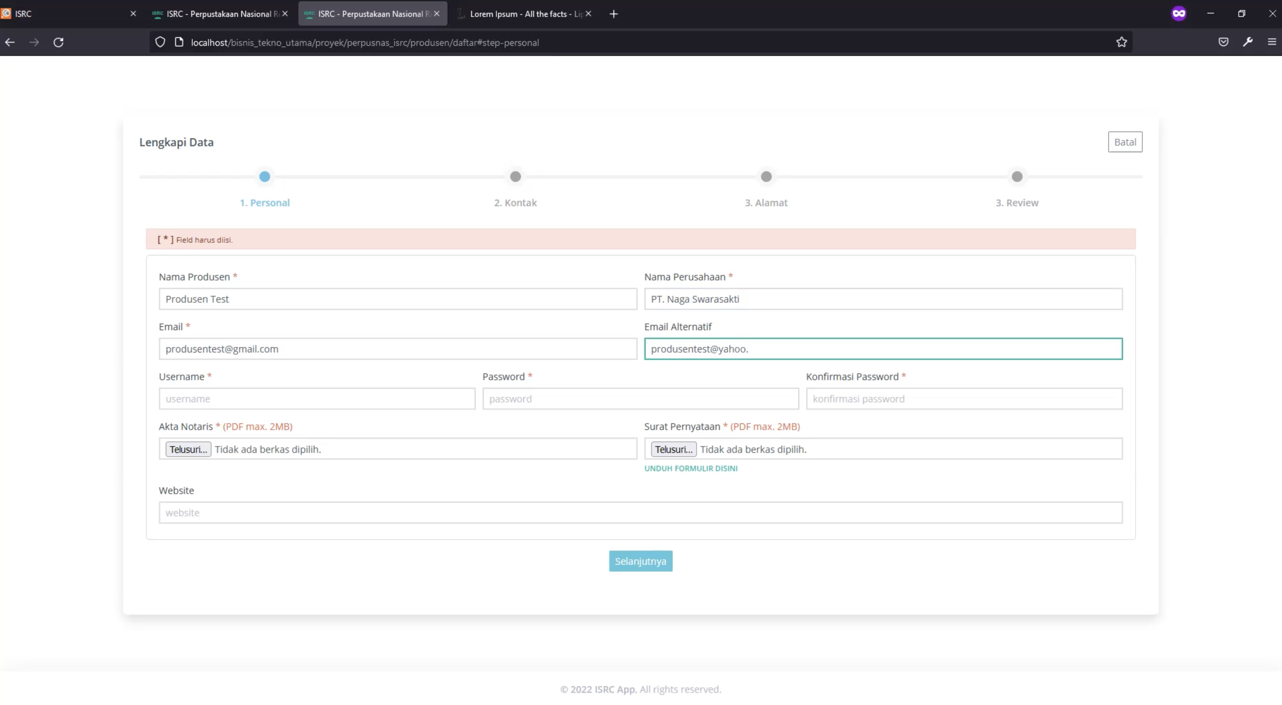

Mengetahui

Direktur Deposit dan Pengembangan

Koleksi Perpustakaan

Emyati Tangke Lembang

NIP.